МИНИСТЕРСТВО ОБРАЗОВАНИЯ И НАУКИ РОССИЙСКОЙ ФЕДЕРАЦИИ

Федеральное агентство по образованию

«Санкт-Петербургский государственный университет телекоммуникаций им. проф. М. А. Бонч-Бруевича (СПбГУТ)»

СПб ГУТ)))

**Звуковое вещание**

ЛАБОРАТОРНАЯ РАБОТА № 2

**Исследование импульсно-кодовой модуляции**

Выполнил: **Балан К. А.** Студент группы: **РЦТ-22**

Преподаватель*:*

# Ишутина О. Ю.

*Санкт-Петербург*

# 1. Исследование дискретизации на кратных частотах

1. Напишем программу для исследования дискретизации на кратных частотах.
2. Построим графики сигналов амплитудой 9,51 кванта с частотой 2400 Гц.
3. Зададим амплитуду равную 13 квантам и повторим измерения для коэффициентов кратности 40 (низкие частоты) и 4 (высокие частоты). Занесем все сигналограммы в отчет.

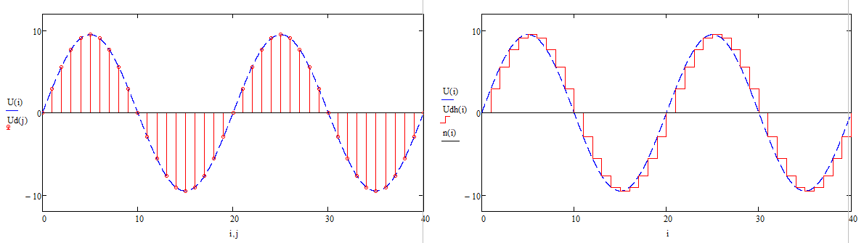

Рисунок 1 – Дискретизация при A = 9,51, k = 20.

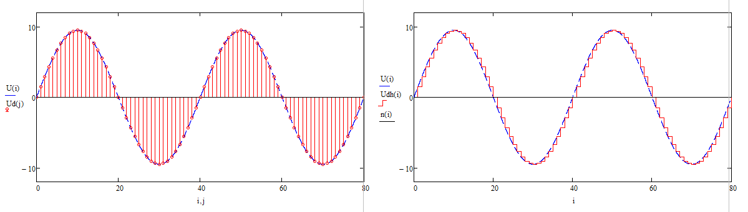

Рисунок 2 – Дискретизация при A = 9,51, k = 40.

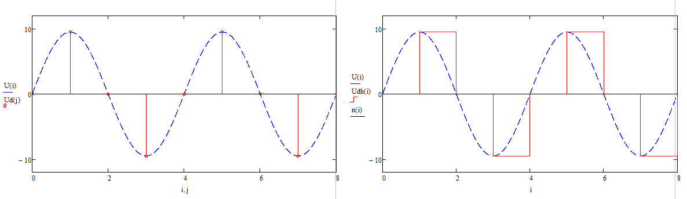

Рисунок 3 – Дискретизация при A = 9,51, k = 4.

# 2. Исследование дискретизации на субкратных частотах

1. Напишем программу для исследования дискретизации на субкратных частотах.
2. Построим графики сигналов амплитудой 7 квантов с коэффициентом субкратности 7/3.
3. Занесем сигналограммы дискретизированных сигналов в отчет.